Literatura – pracovní list ZTRACENÝ KOCOUR

1) Pozorně si přečti text.
2) Zodpověz otázky za ním.
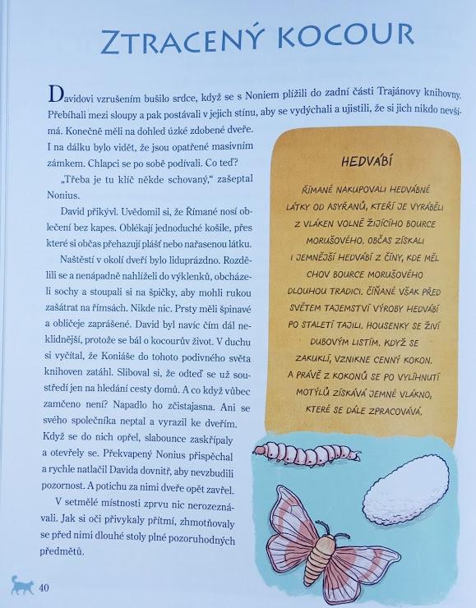
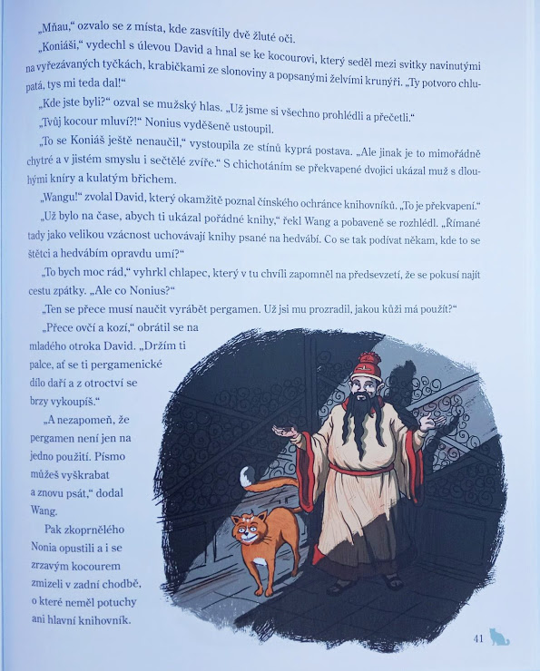
Úryvek je z knihy Spolkla mě knihovna (Klára Smolíková)

Odpověz na otázky:
1) Jak se jmenuje knihovna, kam se David dostal?
2) Kdo je Koniáš, Nonius, Wang?
3) Mělo oblečení Římanů kapsy?
4) Od koho Římané nakupovali hedvábí?
5) Z čeho se hedvábí vyrábí?
6) Jak vzniká kokon?
7) Co je a k čemu slouží svitek?
8) Jaká kůže se používala na pergamen?
9) Kolikrát lze na pergamen psát?
10) znáš nějakou knížku od Kláry Smolíkové? Jakou?

